夜間頻尿
おしっこのために夜中に起きなければならない症状を「夜間頻尿」と言います。おしっこに関する問題のうち最も多く深刻な悩みです。40歳以上の男女69.2％、約4.500万人が夜間1回以上おしっこのため起きるとされています。夜間頻尿になると慢性的な睡眠不足を引き起こし、仕事や家事に影響を及ぼすだけでなく転倒や骨折などのリスクも増えてきます。特に夜間2回以上起きるようになると急激に生活の質（QOL）が低下するため治療が必要です。
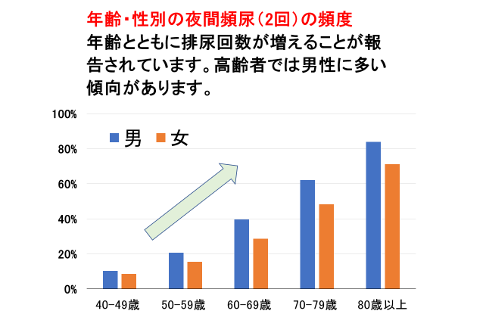
夜間頻尿の原因は、多尿（夜間多尿：夜間の尿量がおおいこと）、膀胱容量の減少、睡眠障害などがあります。これらを引き起こす要因としては、加齢以外にも、腎泌尿器疾患、糖尿病、心不全、脳血管障害、高血圧、肥満、睡眠障害、過度の水分摂取などがあります。
１）多尿
一日に排尿量が40ml/kg（具体的には体重が70ｋｇだと2800ｍｌ）をこえるえる場合を多尿といい頻尿が生じます。近年、健康をテーマとしたテレビ番組などの影響で、心筋梗塞や脳梗塞の予防目的とした過度の水分摂取が多くみられるようになっています。
また、通常寝ている間は、尿の生成を抑えるホルモン（抗利尿ホルモン）が働き尿を作る量が制限されます。しかし、加齢に伴って抗利尿ホルモンの分泌量が減少し、寝ている間も尿が作られ夜間多尿を生じます。夜間尿量が一日の尿量の33％と以上になると夜間頻尿の原因と考えられます。
2) 膀胱容量の減少
膀胱は筋肉でできていますが、加齢によって筋肉のしなやかさが失われ膀胱があまり広がらなくなります。そのため膀胱にたまる量が減り、夜間頻尿になってしまいます。男性の前立腺肥大症、女性に多い過活動膀胱が代表的な病気です。過活動膀胱とは、膀胱に尿が少量しかたまっていないのに勝手に膀胱が収縮してしまう病気です。
３）睡眠障害
睡眠障害と夜間頻尿はどちらが先かははっきりしませんが、両者は関連し悪循環をきたします。特に高齢者では不眠と夜間頻尿の両者を起こしやすく、睡眠時無呼吸症候群など不眠の原因となっている病気の診断が重要です。
診断
夜間頻尿の診断には排尿日誌がもっとも重要です。
排尿日誌とは。 朝起きてから翌日の朝まで、排尿した時刻とメモリ付コップなどで測定した排尿量を日記のように記録するものです。1回の排尿量（膀胱に溜めることができる膀胱容量）と排尿回数、夜間多尿を知ることができ、診断の参考になります。図の患者さんでは、就寝後から朝までの尿量が多く、夜間多尿が夜間頻尿の原因であることがわかります。
さらに検尿、血液検査、超音波検査など専門的の検査を行い原因となる病気がないかどうか調べます。超音波検査は、腎臓、尿管、膀胱、前立腺を調べるばかりでなく、排尿後の残った尿（残尿）を測ることができ最も有用な検査法です。
夜間頻尿の治療はその原因によってことなります。
１）多尿、夜間多尿対する治療
まず適切な飲水量をまもることが必要です。
特に高齢者では、脱水による脳梗塞の発症や危険性が心配されていますが、24時間（一日）の尿量が20ｍｌ×体重kg(50kgの体重なら1000ｍｌ)以上なら脱水の危険性はないとされています。過度の飲水が血液をサラサラにし脳梗塞の予防になるとの証拠は今のところありません。過度の飲水は多尿をおこします。また、夜間多尿の原因として糖尿病、心不全、高血圧、睡眠障害などがあります。原因となる病気に対する治療も重要です。
２）過活動膀胱、前立腺肥大症に対する治療。
過活動膀胱では、膀胱の勝手な収縮を抑える薬剤（β３作動薬、抗コリン薬を用います。高齢者では、抗コリン薬による薬剤性認知症のリスクがあり、β３作動薬（ベタニス ベオーバ）を主に用います。前立腺肥大症が原因の場合、まず内服治療を行い、症状が改善しない場合手術療法も検討することがあります。
１）行動療法
最近、昼間の水分がふくらはぎにたまり（浮腫み）、夜寝ている間に水分が血管に戻り夜間多尿になることがわかってきています。ふくらはぎの浮腫みには、弾性ストッキングの昼間の着用や、昼間足の下に柔らかいものを敷き、足先が10～15㎝程上がるようにして横になる（足上げ30分）と減塩が有用とされています。副作用の少ない治療です。是非試してみてください。

